**填写问卷做公益｜开放科学您了解多少？**

2021年，联合国教科文组织推出《开放科学建议书》，开放科学成为全球共识。

但开放科学主仍然由发达国家主导。作为中国研究者，您对开放科学了解多少？您实践开放科学中遇到什么困难？这信息对全球开放科学发展可能都有重要意义。

开放科学中文社区（COSN）、ChinaXiv、潘菽图书馆、我爱脑科学网等多方联合发起关于开放科学态度与实践的问卷调查，希望了解中国研究者，包括在海外从事研究能理解中文的研究者能够参与本调查！

**您的回答对我们来说至关重要**！（我们会采取严格的保密措施来保障您的隐私安全，确保共享的数据中不包含您的姓名或任何可以直接追溯到您的信息！）

（欢迎其他学术公众号的加入，大家一起让这个问卷被更多同行看到！）。

**问：谁适合参与我们的调查**

答：所有在从事研究工作的研究者（包括教师、博士后和研究生）。不论您来自哪一学科领域，或处于何种研究阶段，我们均诚挚邀请您参与本次调查。

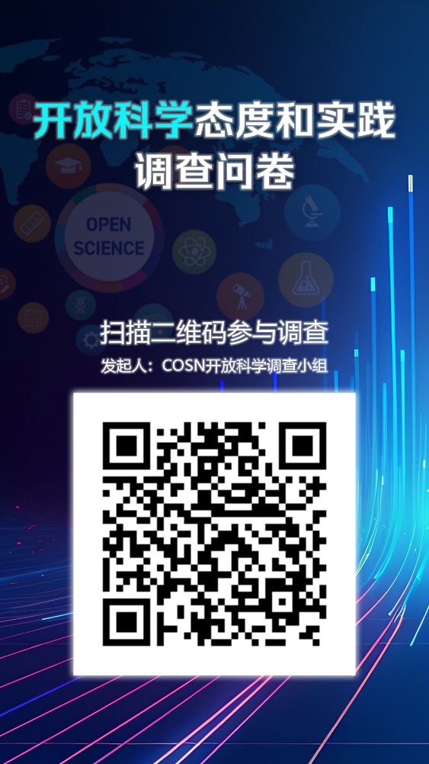

**问：如何参与？**

**答：**1.扫上图中的二维码填写

2.点击“阅读原文”填写

**问：参与有什么实际好处？**

**答：您的贡献可能没有直接的个人经济收益，但填写问卷即是做公益！**您花10 多分钟填写一份有效数据，**我们COSN将向腾讯公益的“为困境抑郁女孩推窗”项目（募捐方案备案号：5332000050917103XBA23003）捐款0.5元。填写问卷为家境经济困难的抑郁症休学生和家长提供公益帮助！**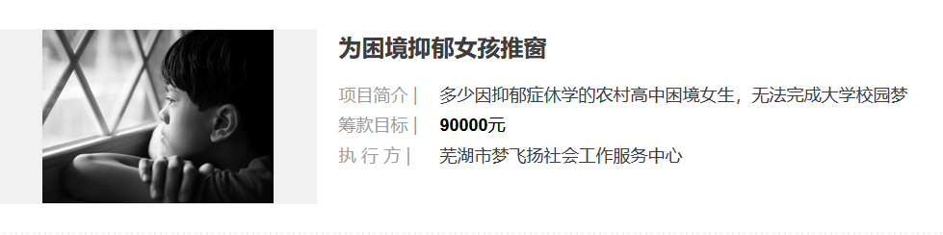

募捐项目官网：<https://gongyi.qq.com/succor/detail.htm?id=241382>

**问：谁发起这个调查**

**答：本调查由在线社区——开放科学中文社区**COSN——的开放科学调查小组所发起。主要**联系人是**胡传鹏（南京师范大学心理学院教授）。**联系邮箱：**[hcp4715@hotmail.com](mailto:hcp4715@hotmail.com); [hu.chuan-peng@nnu.edu.cn](mailto:hu.chuan-peng@nnu.edu.cn)

阅读原文（原文链接）：

https://shenzhenshss.au1.qualtrics.com/jfe/form/SV_8D5qnpe5tmmgQM6